

Junho 2023

**Conteúdo de Apoio**  **varejofacil**

**Cadastro de Lojas**

v.1





**Índice**

1. Introdução
2. Cadastro de Lojas
3. Conclusão
4. Saiba Mais





**Para acessar**

**outros conteúdos,**

**confira a** [**Central de Ajuda**](https://grupocasamagalhaes.movidesk.com/kb)**!**

**Introdução**

O varejofacil é um sistema multiloja que centraliza os dados financeiros de cobranças, pagamentos, registro de vendas, cadastro de pessoas, dados fiscais, estoque, compras e configurações de várias lojas. Por causa disso, é necessário fazer o cadastro prévio de todas as lojas que o varejofacil irá controlar.

**Pré-requisitos**

* Cadastro de Holding
* Cadastro de Ramo de atuação

Cadastro de Lojas

Acesse **Pessoa > Cadastro > Loja**.

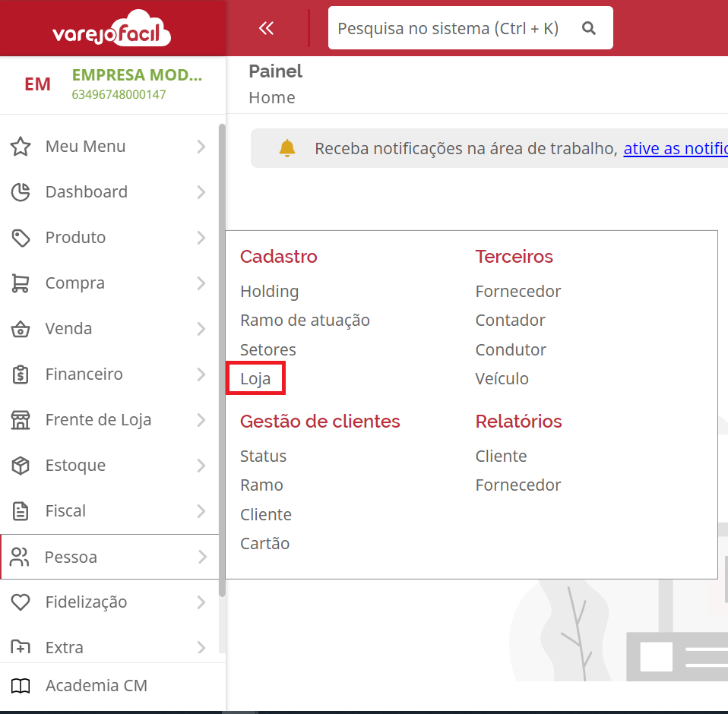

**Tela inicial**

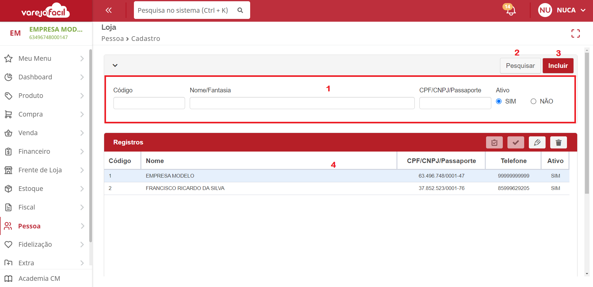

1. **Filtros**: opções de filtragem que podem ser utilizadas para consultar as lojas cadastradas no sistema;
2. **Pesquisar**: botão utilizado para realizar consultas;
3. **Incluir**: botão utilizado para cadastrar novas lojas;
4. **Registros**: nesta parte inferior serão retornados todos os registros de acordo com as consultas e filtragens realizadas.

Para iniciar clique no botão **Incluir.**

## Aba Principal

## É onde você deve preencher os dados cadastrais da loja. Preencha o CNPJ, Razão Social, nome Fantasia e indique a Holding que essa loja pertence.

## No campo “Tipo Contribuinte”, você deve informar se a loja é contribuinte de ICMS ou não, que é o imposto sobre as Operações Relativas à Circulação de Mercadorias e sobre Prestações de serviços de transporte Interestadual e Intermunicipal. Ao selecionar a opção **contribuinte**, será obrigatório preencher o campo RG/IE. Caso selecione a opção **isento**, o campo RG/IE será preenchido de forma automática com a palavra Isento e se você selecionar a opção **não contribuinte** não será necessário preencher nenhuma informação no campo RG/IE.

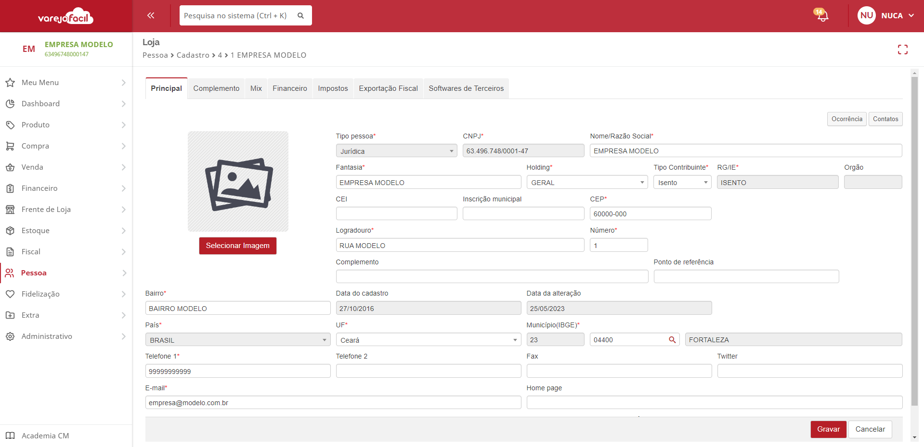

## Aba Complemento

Informações específicas para configurações básicas do estabelecimento.

A flag **Matriz** indica se a loja é uma matriz ou filial, caso você tenha uma rede de lojas. Já a opção “ativa” indica se essa loja está ativa ou não dentro do varejofacil.

O campo **Código** é preenchido automaticamente. Já o campo **Sigla** é bastante importante para identificar de forma resumida os dados da loja no Aplicativo do varejofacil ou nos Dashboards gerenciais, portanto você pode seguir o padrão: LJ01, que indica que os dados são da loja 1.

No campo **Preço aplicado**, selecione a tabela de preço padrão da loja.

Selecione o **tipo de atividade** da loja, essa informação será relevante para as emissões de notas fiscais de venda.

Sobre a **entrada de nota** é possível definir algumas regras de efetivação da mesma alinhada às rotinas do módulo Compra.

O campo **conta de email** serve para uso nos envios de Danfe e XML das notas fiscais emitidas no varejofacil. O cadastro é realizado no módulo administrativo e em seguida, deve ser vinculado aqui no cadastro da loja.

A **tabela de prazo** indica qual a maneira que serão cobrados os lançamentos de contas a receber.

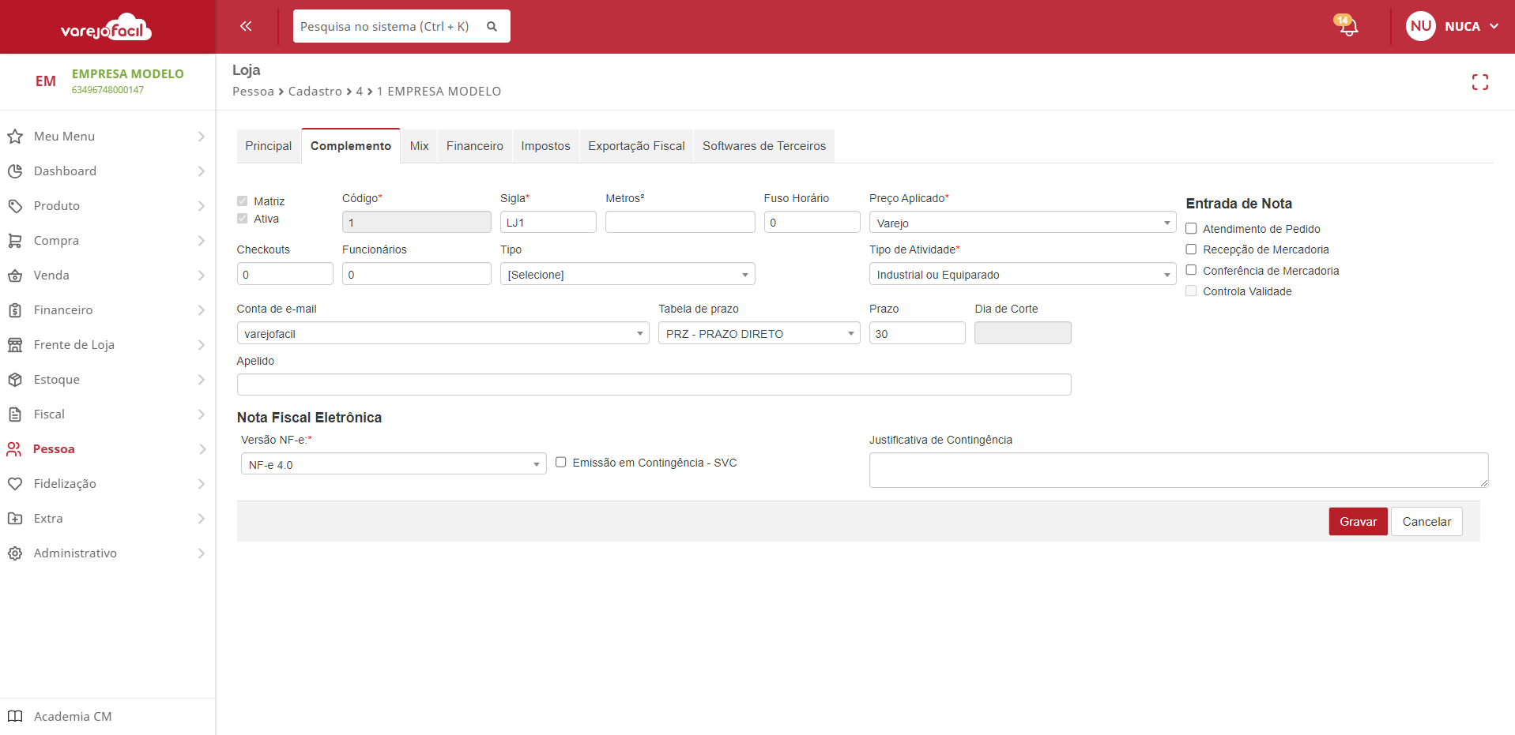

## Aba MIX

Permite definir qual mix de produtos a loja receberá durante as sincronizações. Por exemplo: Loja 1 (restaurante), produtos com **Mix A**; Loja 2 (supermercado), produtos com **Mix B**. Para que a filtragem por mix funcione, a loja deve estar com o mix de produtos definido no cadastro e nos produtos também. Uma mesma loja pode possuir mais de um mix. Já os cadastros de produtos sem Mix serão distribuídos para todas as lojas.

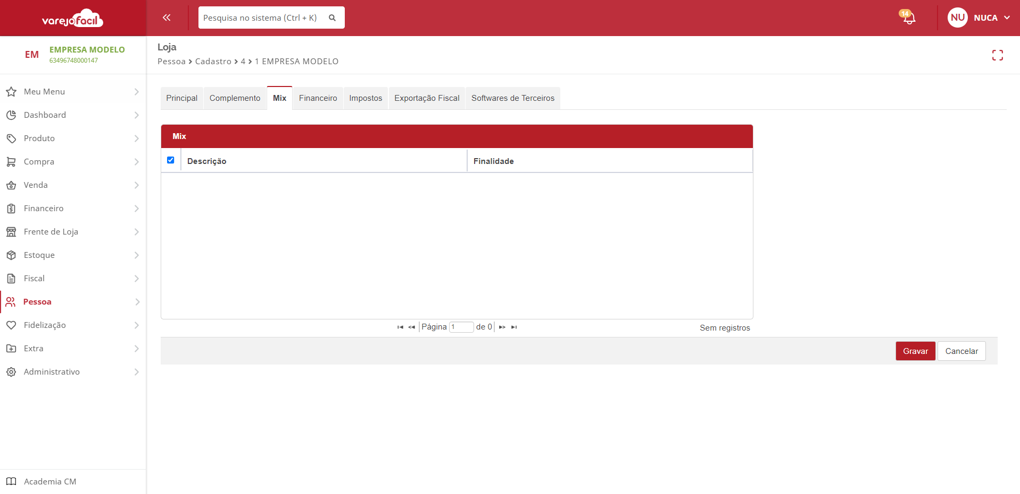

O cadastro do Mix pode ser realizado acessando o módulo **Produto > Cadastro > Mix.**

## Aba Financeiro

Configura um mapeamento das despesas e receitas de uma categoria definida pelo usuário. São Receitas e despesas que ocorrem normalmente em operações de fechamento de caixa, baixa de títulos, descontos e outros.

O sistema já possui algumas categorias financeiras padrões e você pode utilizá-las para preencher estes campos. Depois que você montar toda a sua estrutura de categorias financeiras, você pode retornar aqui e editar o cadastro normalmente.

No agrupamento de “Informações para as vendas executadas em outras plataformas” é possível identificar os cadastros padrões de categoria financeira, rede adquirente, cartão de crédito e débito.

Também é possível associar um **centro de custo** padrão para essa loja, por meio do campo “centro de custo”.

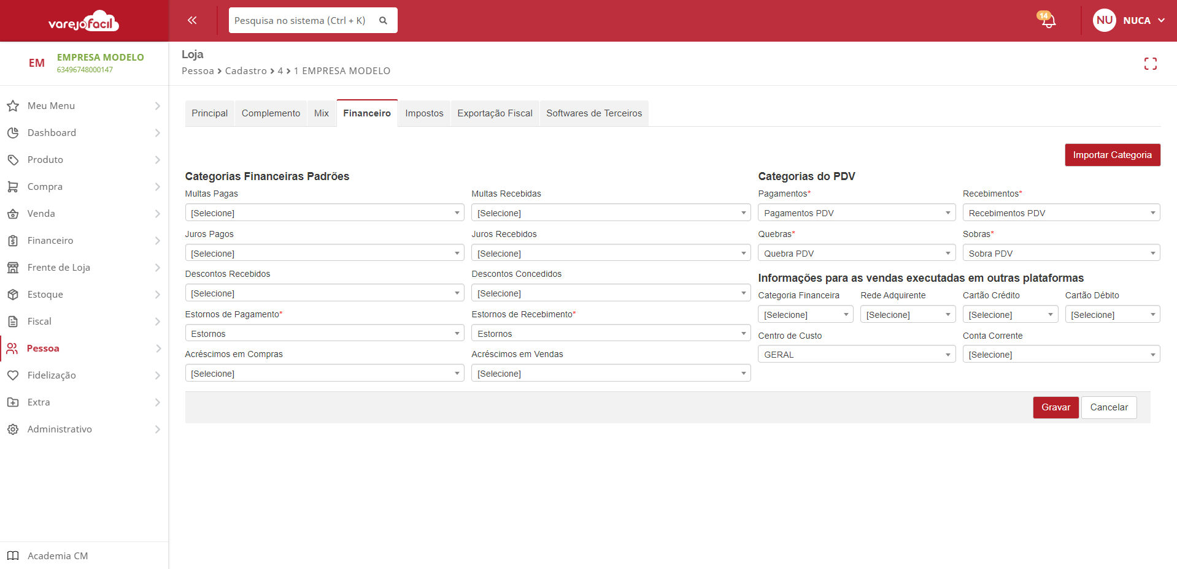

## Aba Impostos

Definição dos dados fiscais da loja, tais como: Regime Tributário (Federal, Estadual e Municipal), e outros. É de extrema importância ter o apoio da contabilidade para realizar o cadastro desses dados pois impactará diretamente nas movimentações de compra e venda.

Selecione o **perfil de geração do Sped fiscal** e os campos de **código de receita.** Apesar de não serem obrigatórios, caso sejam preenchidos, darão uma agilidade no momento da exportação fiscal.

Informe também qual o **ramo de atuação** da loja. Em resumo, são categorias cadastradas livremente pelo usuário, como por exemplo, supermercado, restaurante, cosméticos etc.

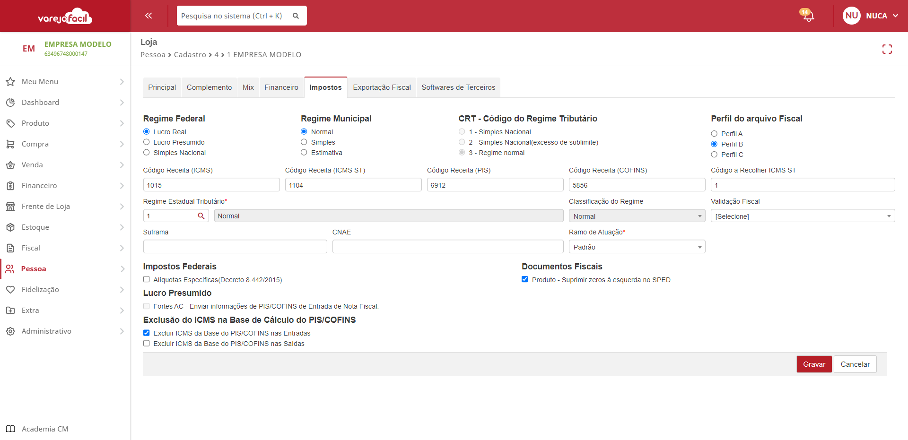

**Validação Fiscal** - É um serviço extra de classificação fiscal da base de produtos de sua loja que você pode contratar. Nele o varejofacil se integra com outro sistema de classificação fiscal, mantendo a base de produtos sempre atualizada em relação às informações fiscais de compra e venda (de acordo com o regime tributário de sua loja).

O agrupamento de Exclusão do ICMS na base de cálculo do PIS/COFINS corresponde à modulação da decisão ocorrida em **13 de maio de 2021**, com efeitos retroativos a 15 de março de 2017. Na modulação, **determinou-se que o valor a ser utilizado para o cálculo das compensações tributárias será o valor do ICMS destacado nas notas fiscais** (e não o valor efetivamente arrecadado).

Para que o varejofacil atenda a esta modulação, é necessário realizar alguns procedimentos nas rotinas do sistema. Essas configurações precisam ser realizadas no **último dia do mês vigente,** para que comecem a funcionar no mês subsequente. **Por exemplo: Ao realizar a configuração dia 30/09/2021, o sistema inicia as tratativas a partir de 01/10/2021.**

Para maiores detalhes sobre essa trativa, confira o artigo de “**Exclusão do ICMS da base de cálculo do PIS_COFINS**”.

## Aba Exportação Fiscal

Por meio da aba **Exportação Fiscal**, é possível realizar agendamentos para geração de arquivos fiscais do destino FORTES AC. No entanto, não é uma aba de preenchimento obrigatório.

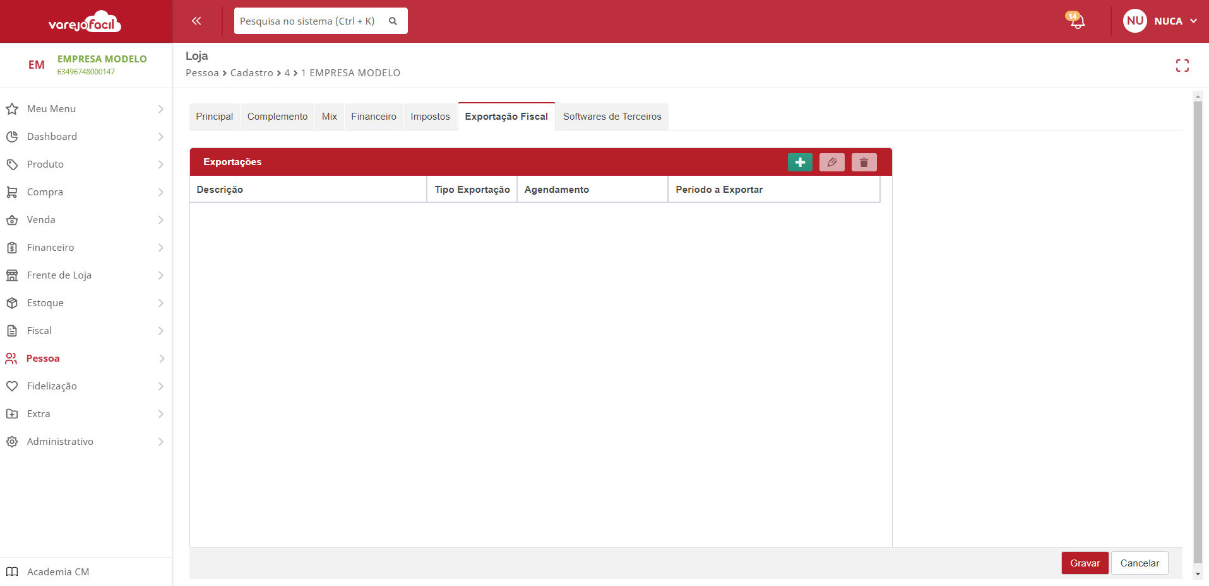

## Aba Software Terceiros

Por meio dessa aba, é possível definir configurações de integração do varejofacil com outras plataformas, como por exemplo: Frente de loja SysPDV e Conciliadoras de cartão (Statix, Boa vista, Mooz).

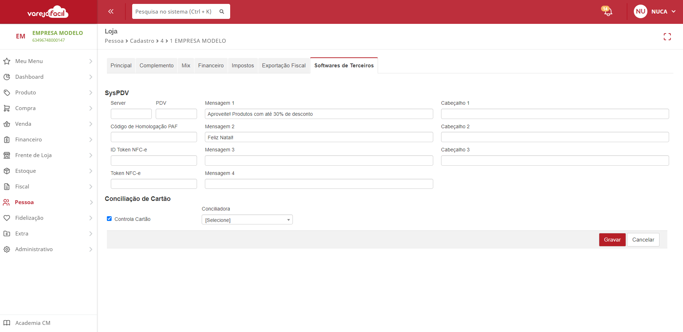

No agrupamento **SysPDV**, você pode preencher informações sobre a versão do frente de loja SysPDV.

Em **sincronização de estoque com frente loja**, você deve indicar se os dados de estoque dos produtos no varejofacil devem ser sincronizados com o frente de loja SysPDV.

Em **conciliação de cartão**, você ativa ou não a conciliação de cartões, seja ela do tipo manual, semi automática ou automática. Caso sua loja tenha contratado algum serviço de controle de cartões com uma conciliadora, você deverá selecionar a integração, em seguida, o token de autenticação fornecido pela conciliadora no momento da contratação.

Finalize o cadastro da loja, clicando em **Gravar.**

Ao retornar para a tela inicial, é possível consultar as lojas cadastradas e realizar algumas ações como: **Editar**, **Excluir** ou **Colocar em Produção**.

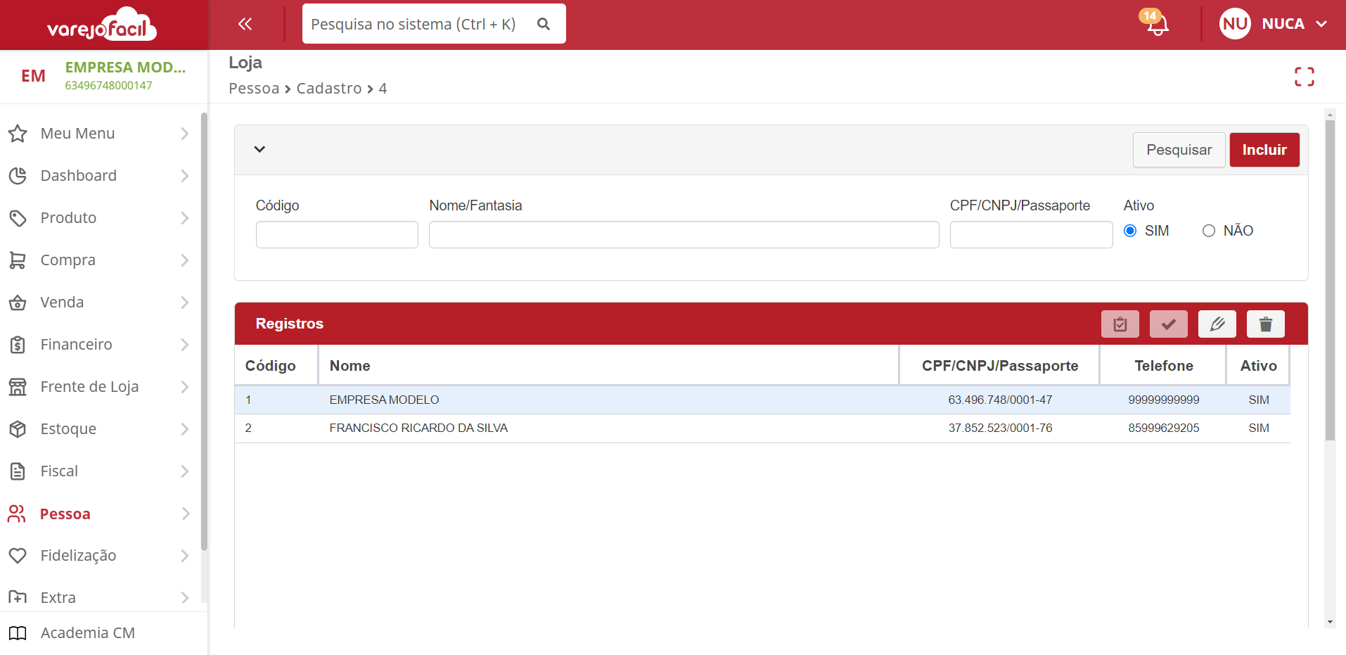

Ao selecionar uma loja, é possível **Editar** seu cadastro a qualquer momento. Já a exclusão, só é permitida se nunca tiver havido nenhum tipo de movimentação ou associação dessa loja com outros cadastros do sistema.

Já o botão **Emissão para Produção** serve para alterar o ambiente de emissão das notas fiscais de homologação para Produção.

**Conclusão**

Pronto, agora que já conhecemos como realizar o cadastro de lojas, que tal aproveitar e cadastrar a sua loja?

**Saiba Mais**

Para mais detalhes, acesse agora mesmo o curso [Cadastro de Loja](https://cursos.casamagalhaes.com.br/course/view.php?id=104) na Academia CM (ACM);.